ADI VE SOYADI: https://www.HangiSoru.com
NO:
1) Bir kayacın maden olarak nitelenmesi için kayaç hangi özelliği taşımalıdır?  A) Fosil bulunmalıdır.  B) Ekonomik değeri olmalıdır.  C) Başkalaşmış olmalıdır.  D) Minarelleri gözle görülebilir olmalıdır.  2)  Ben bir paleontologum. Yaptığım araştırmalarla geçmiş dönemlerde yaşayan canlılara ait bir çok bilgi verebilirim.  Paleontologlar aşağıdaki sorulardan hangisine kesinlikle cevap veremez?  A)Tortul kayaç hangi zamana aittir ?  B)Fosili bulunan canlının beslenme şekli nasıldır?  C)Fosilin yaşadığı dönemdeki iklim şartları nasıldır?  D)Fosili bulunan canlının ten rengi nasıldır?  3) Bir canlıya ait aşağıdaki yapılardan hangisinin fosili oluşması beklenir?  A) Diş B) Deri  C) Böbrek D) Mide  4) Aşağıdakilerden hangisi maden değildir?  A) Taş kömürü B) Linyit  C) Gümüş D) Odun  5) Gümüş . . Takı  Bakır . . Heykel  Mermer . . Elektrik kablosu  Yukarıdaki madenler ve kullanıldıkları yerler doğru eşleştirilmesi aşağdakilerden hangisidir?  A). . B) . .  . . . .  . . . .  C) . . D) . .  . . . .  . . . . | 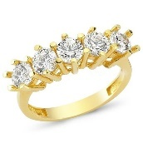  6) Aşağıdakilerden hangisi bir yönüyle diğerlerinden farklıdır?  A) B)  Yüzük  Pet şişe  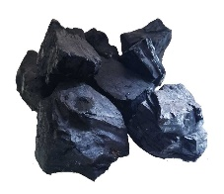  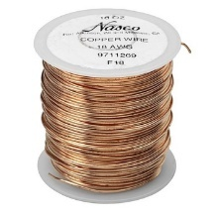  C) D)  Bakır tel Kömür  7)aşağıdaki tabloda maden olmayan maddenin yazılı olduğu parça çıkartılacaktır.  Bor Odun  Linyit Demir  Buna göre tablodan hangisi silinmelidir?  A) Bor B) Odun  C) Linyit D) Demir  8) Cisimlerin boyu gün içinde farklılık gösterir.  Bunun asıl sebebi aşağıdakilerden hangisidir?  A)Dünya’nın Güneş etrafında dolanması.  B)Ay’ın Dünya çevresinde dolanması.  C)Dünya’nın kendi etrafında dönmesi.  D)Gece- gündüz arasındaki sıcaklık farklılığı.  9)Dünya’nın kendi ekseni etrafında dönüş yönü aşağıdakilerden hangisidir?  A)Kuzeyden güneye B)Doğudan batıya  C)Güneyden kuzeye D)Batıdan doğuya  10)Dünya’nın Güneş etrafında dolanımı ileilgili aşağıdaki ifadelerden hangisi yanlıştır?  A)365 gün 6 saat tamamlar.  B)Gece ve gündüz oluşur.  C)Mevsimler oluşur.  D)Gece ve gündüz sürelerinin uzunlukları değişir.

